**F6610**  *scheda creata il 19 gennaio 2025*

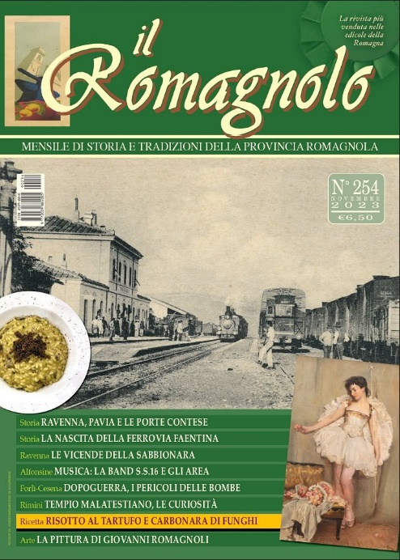**Descrizione storico-bibliografica**

Il \***romagnolo** : settimanale popolare. - Anno 1, n. 1 (dicembre 1914)-anno 31, n. 17 (30 agosto 1944). - Ravenna : Tip. Artigianelli, 1914-1944. - 31 volumi ; 52 cm. ((Il complemento del titolo diventa: settimanale cattolico. - Il n. 21 (24 maggio 1930) pubblicato in 2 edizioni. - Pubblica supplementi irregolari. - RAV0238110

L'\***argine** : settimanale cattolico. - Anno 1, n. 1 (ottobre 1945)-anno 23, n. unico (gennaio 1967). - Ravenna : Tip. Artigianelli, 1945-1967. - 23 volumi : ill. ; 36 cm. ((Il complemento del titolo varia. – Il formato varia: 57 cm. - CUBI 32215. - BNI 1946-1402. - RAV0136843

Il \***romagnolo** : settimanale di cronache e informazione. - Anno 1, n. 1 (ottobre 1970)-anno 16, n. 4/5/6 (marzo 1985). - Ravenna : [s. n.], 1970-1985. – 16 volumi : ill. ; 44 cm. ((Da gennaio 1976: quindicinale cattolico di informazione. - Errori di numerazione dei fasc. - RAV0238128

Soggetto: Periodici cattolici – Ravenna – 1914-1985; Ravenna - Vita religiosa – 1914-1985

Il **\*romagnolo** : mensile di storia e tradizione della provincia ravennate. - N. 1 (ottobre 2002)- . - Madonna dell'Albero, Ravenna : Il romagnolo, 2002- . - volumi : ill. ; 30 cm. ((Mensile. – [Indici 1-100(2002-2010)](https://ilromagnolo.info/libri/il-romagnolo-indici-analitici-fascicoli-1-100-2002-2010/) disponibili online. - L'editore varia in: Edit Romagna, poi Edit Italia (2011). – Disponibile anche online in abbonamento. - RAV0942292

Soggetto: Romagna – Periodici

Classe: D945.4005

**Informazioni storico-bibliografiche**

Giornale di cui si ha menzione a partire dal 1838 che dispensò idee liberali, repubblicane, socialiste, clericali. Il 30 settembre 1847, col movimento liberale di Pio IX “Il Romagnolo” comparve con sottotitolo “Giornale politico morale”. La sede era in strada di Ponte Marino n. 295 e usciva il sabato da lì in avanti è stato un susseguirsi di sottotitoli e di contenuti al periodico cattolico dal 1914 al 1944. Gli farà seguito “L’Argine” di don Francesco Fuschini e poi l’arcivescovo Salvatore Baldassarri nell’ottobre 1970 resuscitò “Il Romagnolo”. Questa testata rinnovata sopravvisse fino al marzo 1985. Nell’ottobre 2002 nacque nuovamente “Il Romagnolo” col sottotitolo “mensile di storia e tradizioni della provincia romagnola”, diretto da Gianfranco Stella. Nel 2011 la testata ha registrato il cambiamento della proprietà che è passata dall’associazione culturale originaria a Edit Italia.

<https://www.ravenna24ore.it/notizie/economia-lavoro/2025/01/17/due-marchi-attivi-fin-dall800-riconoscimento-di-unioncamere-a-edit-italia/>.

**In edicola.** Il mensile “Il Romagnolo” è diffuso nelle Edicole della Provincia di Ravenna, Forlì, Cesena, Rimini, Bologna e Ferrara. <https://ilromagnolo.info/in-edicola/>.

**ARCHIVIO ARRETRATI. Il Romagnolo, mensile di storia e tradizioni della provincia romagnola.** I fascicoli de il Romagnolo rappresentano una “enciclopedia” su fatti, persone e luoghi che hanno caratterizzato le epoche storiche sul territorio romagnolo, dalle più antiche a quelle più recenti. **Come accedere all’archivio digitale della rivista?** [SOTTOSCRIVI L'ABBONAMENTO](https://ilromagnolo.info/abbonamenti/abbonamento-online/) <https://ilromagnolo.info/arretrati/>.

**Note e riferimenti bibliografici**

[Il Romagnolo, Storia della tua Terra](https://www.google.com/url?sa=t&source=web&rct=j&opi=89978449&url=https://www.publimediaitalia.com/wp-content/uploads/2021/03/SCHEDA-IL-ROMAGNOLO.pdf&ved=2ahUKEwiXg8CMooKLAxUc_rsIHdSLBFsQFnoECBUQAQ&usg=AOvVaw3XRTyb2R3mhzEqoy8TMDRi)